**Experiencia de evaluación formativa**

**Diagnostico**

Emiliano comprende instrucciones sencillas, permanece en su silla, verbaliza palabras sueltas de campos semánticos básicos, repite actividades por imitación, respeta el espacio de otros.

* Déficit cognitivo severo.
* No expresa ideas de manera verbal, en ocasiones señala.
* Se distrae con facilidad.
* Habilidades comunicativo lingüísticas limitadas.

Se sugiere organización durante la jornada escolar, implementación de una agenda visual, pases para el baño, usar una agenda en casa para programar las actividades del día. Se sugieren actividades en las que se priorice el juego manual (psicomotricidad fina, material didáctico, multisensorial y llamativo). Implementación de un escritorio forrado en el que se le cambien las actividades.

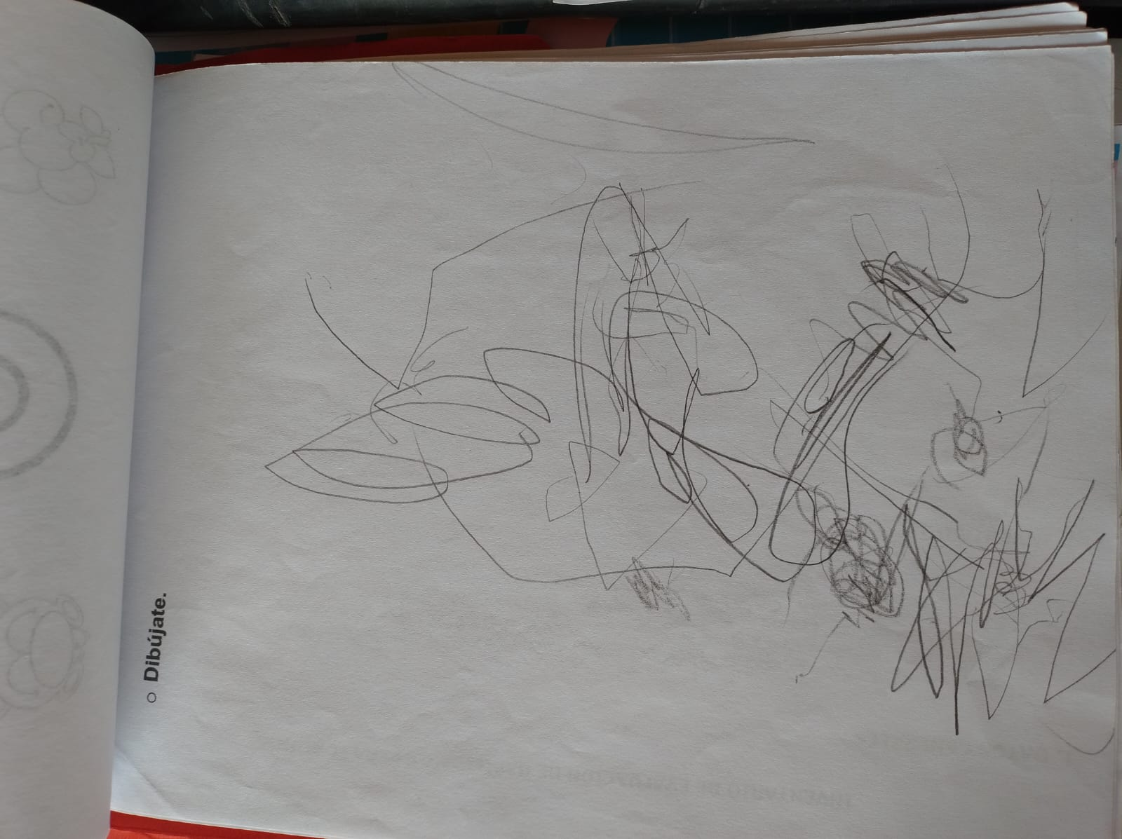

**ANEXO 1**

*Se muestra que el alumno no tiene control de sus trazos y solo dibuja líneas sin dirección ante la actividad de dibujarse el mismo.*

**Avances progresivos**

Muestra buena disposición ante el trabajo atiende indicaciones concretas, segmentadas paso a paso y logra ejecutar las actividades que se le proponen, su atención, concentración, observación y motricidad fina han mejorado de forma gradual. El apoyo en casa es favorable.

Nota tiene adecuada comprensión por lo que requiere apoyo permanente para realizar las actividades, muestra interés por comunicarse a través de palabras aisladas, gestos y sonrisas. Coopera durante las clases, atiende indicaciones, aun se le dificulta tomar el lápiz de manera adecuada, se continua con actividades que mejoren su psicomotricidad, ha aumentado su repertorio léxico, habla e interactúa.

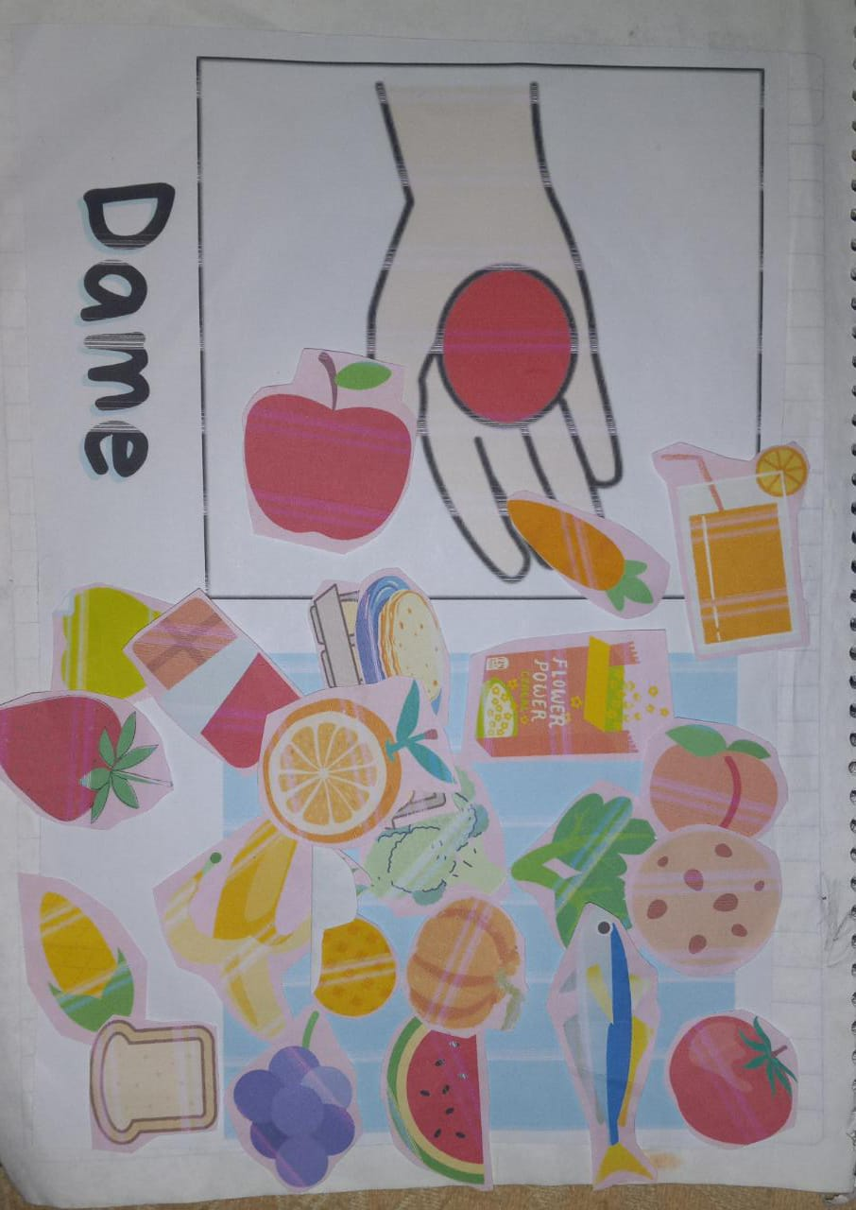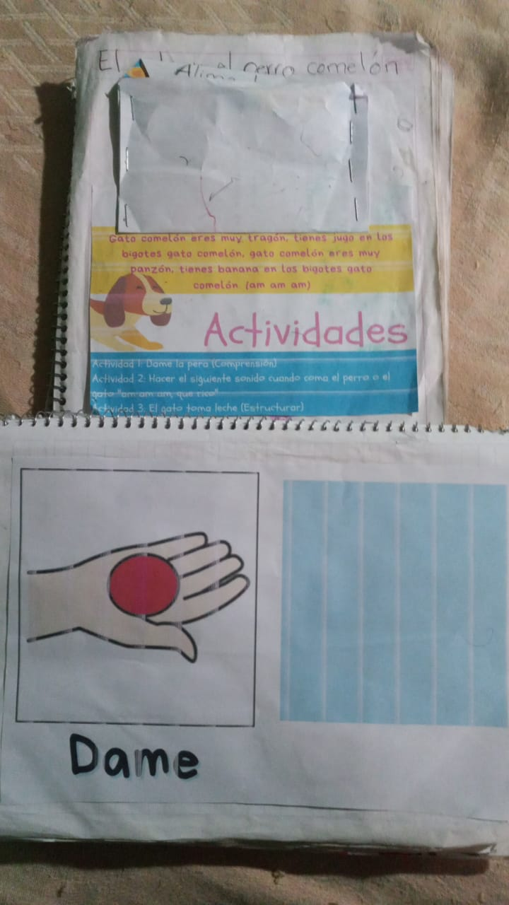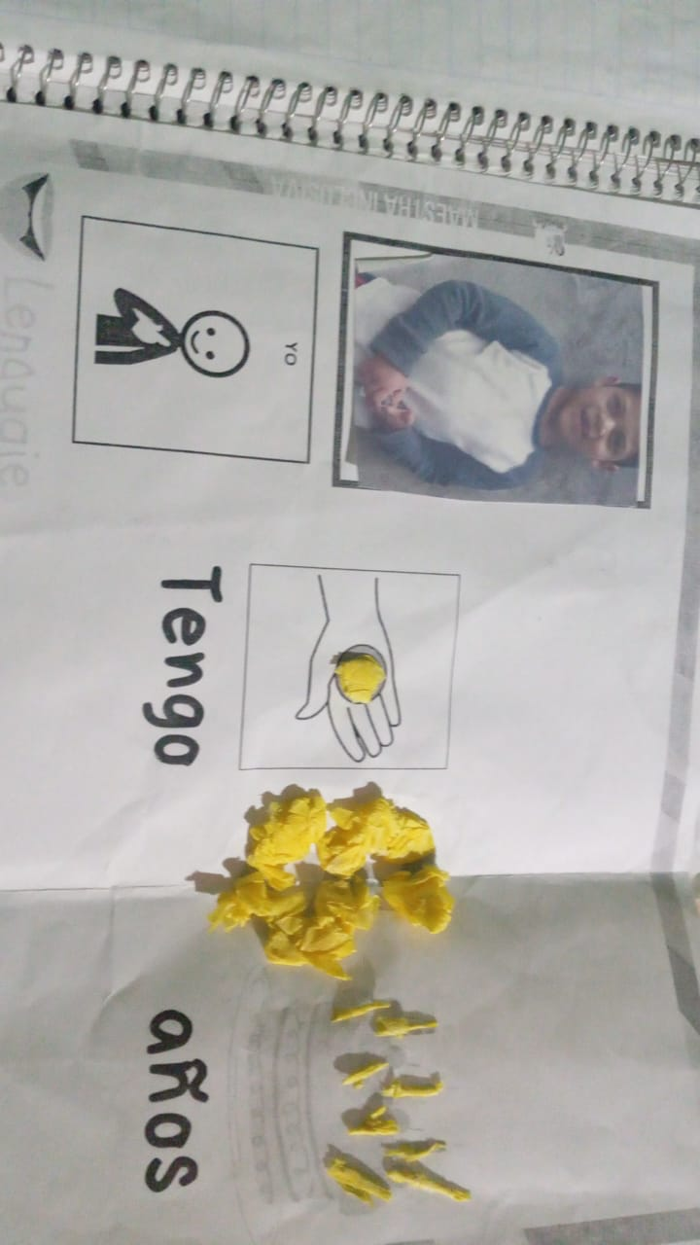

**Anexo 2**

*En las imágenes se muestra el trabajo con palabras funcionales, las cuales son parte de generar una intención comunicativa hacia otros.*

**Evaluación final**

El alumno continuo con avances graduales en comprensión, atención y percepción visual, es capaz de expresar necesidades básicas e interactúa mas con sus compañeros, manifiesta interés y agrado por aprender. El alumno presenta avance en la intención por comunicarse. Logra emitir algunas palabras de forma aislada, tiene mayor grado de independencia al realizar actividades sencillas.

Diego continúa mostrando avances principalmente en el área de lenguaje y comunicación, su repertorio léxico ha aumentado su intención comunicativa, ha ido incrementadlo. Es importante continuar estimulando esta área para que los avances no se puedan. También es necesario priorizar las actividades que involucren la percepción oculomanual y psicomotricidad. DBA sobre todo la atención focalizada.

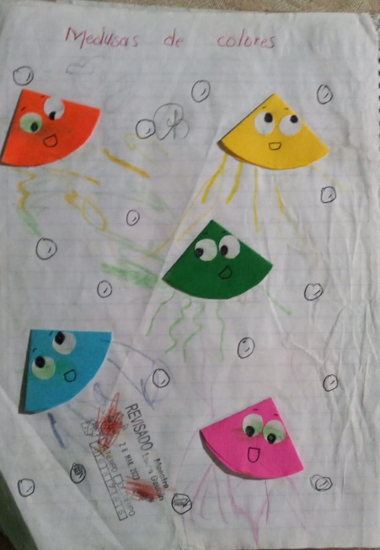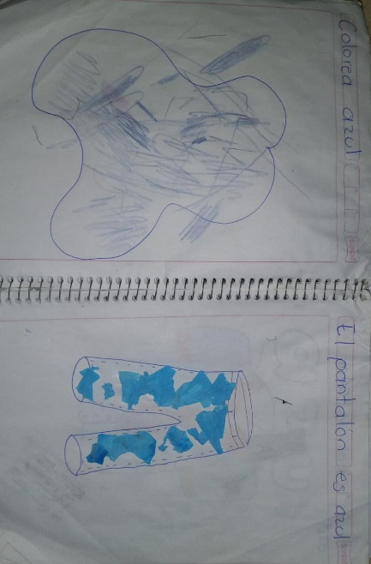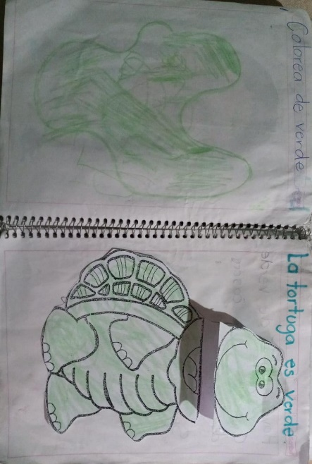

**Anexo 3**

*En la imagen se observan los avances del alumno, en diferentes habilidades como recortar, pegar, trazar, identificar colores y motricidad fina para el boleo, colorear o recortar.*